【持仓分析】期指成交量萎缩 八月或进入“买单”

广州期货研究所 王志武 陈宇君

2016年07月29日

**今天市场呈现弱势震荡格局，盘面延续昨天二八分化明显的格局，二线蓝筹股依旧受到追捧，中小创业板持续弱势。银行监管新规影响最大的是炒作中小创业板的游资，加上证监会高压下，题材股的炒作持续降温。下午尾盘A股再度下跌。截止收盘上证指数下跌0.05%，收2979.34.深证成指下跌了0.64%，创业板下跌0.81%。从成交量来看，今天两市成交4316亿，成交量持续减少，交投冷清，投资者情绪非常谨慎。我们从英国脱欧公投那天即6月24日首度提出把握7-8月份的“吃饭”行情，考虑监管层的持续施压，目前可能已进入“买单”阶段，我们对于8月份保持谨慎态度，对于中小创持偏空观点。**

**总持仓方面，三大期指12个合约合计持仓9.62万手，较上日增加196手或0.20%。其中IF总持仓4.62万手，增加397手或0.87%，IH总持仓1.63万手，减少405手或-2.42%，IC总持仓3.37万手，增加204手或0.61%。IH总持仓的持续减少表明投资者恐慌情绪持续缓解。三大期指主力合约成交量持续减少，今天IF、IH、IC成交量分别减少-17.93%，-16.96%，-17.95%**

**具体品种里，IF方面，前二十名主力会员合计持净多单167手，较上日增加458手，前二十名主力多空均增持，多头增持幅度大幅高于空头，多头增持521手，空头增持63手；IH方面，前二十名主力会员合计持净空单80手，较昨日增加160手，前二十名主力多头减持462手，空头减持302手。IC前二十名主力会员合计持净空单469手，减持103手空单，前二十名主力多头减持28手，空头减持131手。综合来看，IF、IC前二十名主力空头都有减仓，显示情绪有所回暖。**

**8月份上证指数可能考验核心波动区间2750-3250的下沿，创业板在监管风暴来临的时候会受到持续打压。由于监管层的高压措施，使得场外资金不愿意过多介入市场，投资者信心严重不足。目前监管强压对A股题材板块极为不利。策略上来说，对于前期涨势较大的个股投资者应该有所规避，低位选择质优品种低吸较为安全。我们推荐有业绩支撑的板块和黄金为主，在风险偏好方面，建议重点关注创业板的走势，如果创业板持续走差，市场投资的信心有可能会被打击，从而拖累整个A股。**

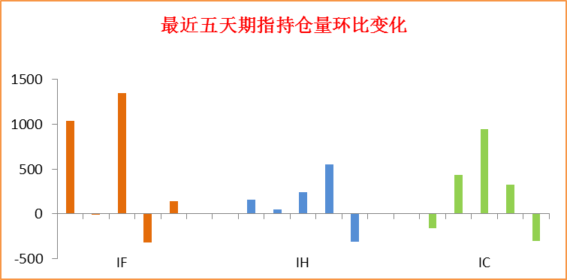

**研究所**

公司研究所具有一批丰富实战经验的期货产业研究员及专业的优秀分析师，致力于为客户提供中国资本市场**前瞻性、可操作性**的投资方案及各类型市场的研究报告，通过对市场进行深度挖掘，提示投资机会和市场风险，完成对资本市场现象、规律的研究探索。

研究范围涉及目前所有商品期货以及金融衍生品；我们推崇**产业链**的研究；我们看重**数量分析法**；我们提倡**独立性**，鼓励分析师在纷繁复杂的环境下保持清醒。

我们将积极依托**股东单位--广州证券**在宏观经济、产业领域的高端研究资源优势，以“**宏观、产业和行情策略分析**”为核心，大力推进市场化和标准化运作，逐步完善研究产品体系，打造具有特色品牌影响力的现代产业与金融研究部。

核心理念：**研究创造价值，深入带来远见**

**联系方式**

   

金融研究 农产品研究 金属研究 能源化工

020-22139858 020-22139813 020-22139817 020-22139824

地址：广东省广州市天河区珠江西路5号广州国际金融中心主塔写字楼第1007-1012房

**免责声明**

本报告的信息均来源于公开资料，我公司对这些信息的准确性和完整性不作任何保证，也不保证所包含的信息和建议不会发生任何变更。我们已力求报告内容的客观、公正，但文中的观点、结论和建议仅供参考，报告中的信息或意见并不构成所述品种的操作依据，投资者据此做出的任何投资决策与本公司和作者无关。